Конспект урока математики
4 класс 20.12.2018г
Учитель: Сулейманова П.М.
Тема: Нахождение неизвестного множителя, делимого, делителя.
Цель:Познакомить с решением уравнений с неизвестным множителем, делимым, делителем; совершенствовать вычислительные навыки, умение решать задачи;
Ход урока
- Организационный момент
- Актуализация знаний

Устный счёт
Математический диктант
- Найдите частное чисел 320 и 8
- Во сколько раз 500 больше, чем 100?
- Какое число задумали, если, умножив его на 50, получили 200?
- Из какого числа вычли 250 и получили 250?
- Сколько раз по 30 содержится в числе 210?
- Сумму чисел 8 и 5 умножьте на 100
Работа над задачами:
1.Папа поймал 9 рыб, а Серёжа – третью часть папиной рыбы. Сколько рыб поймали папа с Серёжей?
2.Оля пригласила на день рожденья 12 детей. Две третьих всех гостей были девочки, а остальные мальчики. Сколько мальчиков было на дне рождения у Оли?
3.Занятия в школе закончились в 12 ч 40 минут. Петя 15 минут одевался. Дорога от школы до дома занимает 20 минут. Во сколько Петя пришёл домой?
III. Самоопределение к деятельности.
- Ребята, с чего начинаем открытие новых знаний? (С повторения)
- Для повторения я предлагаю выполнить такое задание:
60 * Х= 240
Х : 7= 90
6400 : Х= 8
- Итак, мы повторили алгоритм решения уравнения
- Для чего? ( Это нам пригодиться на уроке)
IV. Работа по теме урока.
- Посмотрите на следующую запись. Х * 8= 26+ 70
- Что это? (уравнение)
- Докажите (Есть неизвестный компонент)
- Можно ли решить это уравнение, используя наш алгоритм? (нет)
- Почему? (Потому, что это уравнение сложное)
- Какого шага в нашем алгоритме не хватает? (вычисление выражений в правой части)
Учитель добавляет в алгоритм еще один «шаг»
- А теперь можно решить? (Да)
- Решите (Дети самостоятельно решают уравнение)
- Что нового вы заметили в этом уравнении? (Нахождение множителя в сложном уравнении)
- Значит, как вы думаете, какая тема нашего урока? ( Нахождение множителя в сложном уравнении) (Слайд)
- Кроме неизвестного множителя, мы будем находить неизвестное делимое, делитель.(Слайд)

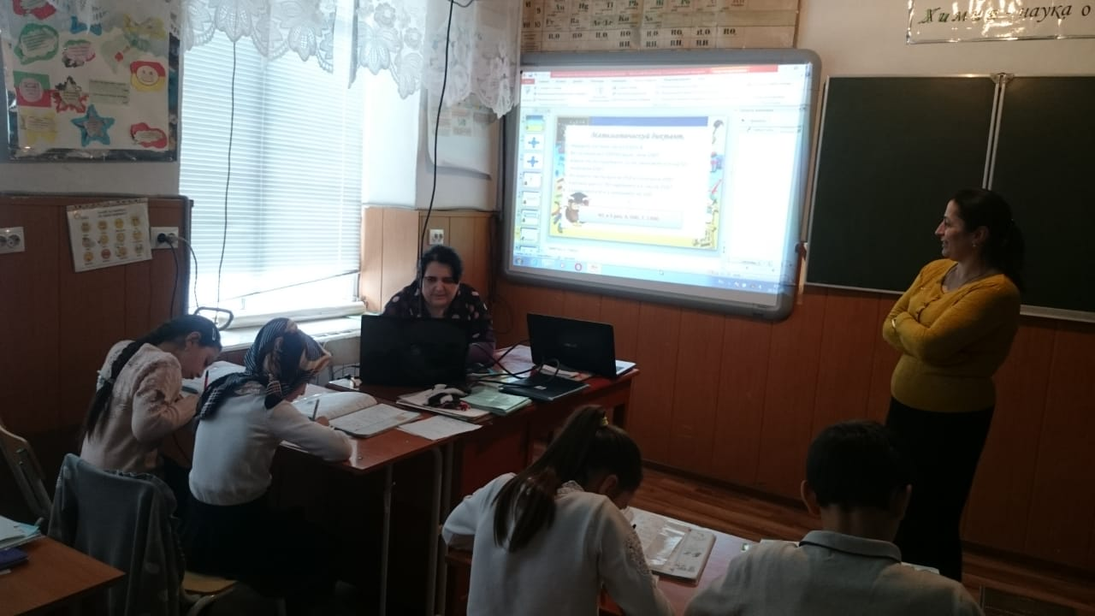
Работа по учебнику
Стр.80, № 357
(Дети выполняют самостоятельно.Проверка по готовому образцу) (Слайд) Стр. 80, №358
- Прочитать задачу.
- Какую форму краткой записи мы выберем? (удобно записать в таблице)
 | Производительность | Время | Работа
Столяр | 10 с. | 6 дней | Одинаковая
Ученик | ? с. | 4 дня | Одинаковая

Вопросы:
- О ком эта задача? ( Запись в таблицу данных)
- На что указывает число 6, 10, 4 и т.д.?
- Можем ли сразу ответить на главный вопрос задачи? (Нет)
- Почему? (Не знаем сколько отремонтировали стульев)
- А можем узнать? (Да)
- Каким действием? (Умножением)
10 * 6= 60 (ст.)- отремонтировал каждый.
- Сможем ли узнать, сколько стульев в день ремонтировал столяр? (Да)
60 : 4= 15 (ст.)
Ответ: 15 стульев в день ремонтировал столяр.
V. Физкультминутка.(Слайд)
VI. Закрепление изученного материала.

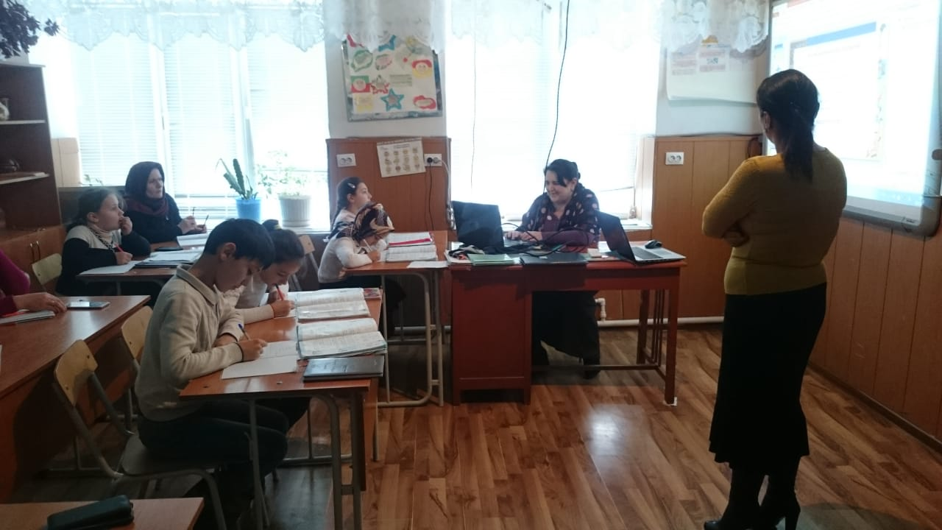

№359 Задача
Решение : 1)128-56= 72
2)128+72=200
Ответ : 200 км
№360 с.80 (самостоятельное выполнение)
Выполнение заданий в рабочей тетради
VII. Рефлексия.
- Итак, ребята, достигли ли мы цели урока?
- Что вы для этого сделали?
- оцените свою работу на уроке
Домашнее задание: стр. 80, № 359.
Оценивание.

